课程名称： 电子电路设计（A）
姓名： 于祥麟 学号：20186204 班级 ：方1809-1 教师签名：
桌号： 实验地点：
预习（20） | 过程（50） | 报告（30） | 评分
实验时间： 2 0 20 年 月 日

【实验项目】：实验一 两级阻容耦合三极管放大电路原理图设计
【实验目的】
- 掌握简单的实验原理图的绘制
- 认识AltiumDesigner的界面和基本使用方法
【实验内容】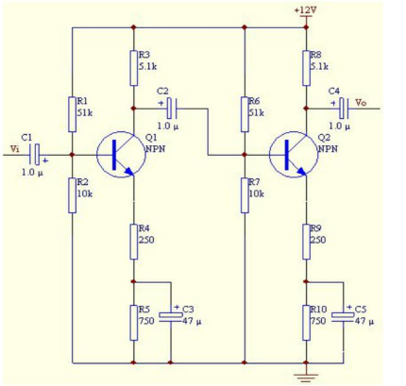
绘制以上的实验电路原理图
【实验步骤】
首先找到实验电路图需要的元器件，有：

电阻，电容，三极管，电源VCC，地GND，

电阻有多种规格，有51K，5.1K，10K，250，750，需注意区分

三极管的选择使用双极型三极管，NPN类型，箭头方向反向指向基极

电容也有两种规格，有1.0u，47u

电源电压使用+12V的VCC

按照要求连接元器件，

要注意电容是有正负极的，接反会出现异常

当连接好所有的元件之后，检查电路连接的性质有无异常

检查好无异常之后，给各个元件进行标号，

原理图中不能出现R？这类的标号，必须所有的元器件都有个唯一的标号不然在编译原理图的时候会出现异常。

在把所有的元件都标号完成后，检查原理图是否正确

如果没问题，保存原理图进行编译，如果编译通过，证明原理图正确无误

【实验结果】

实验结果如图所示

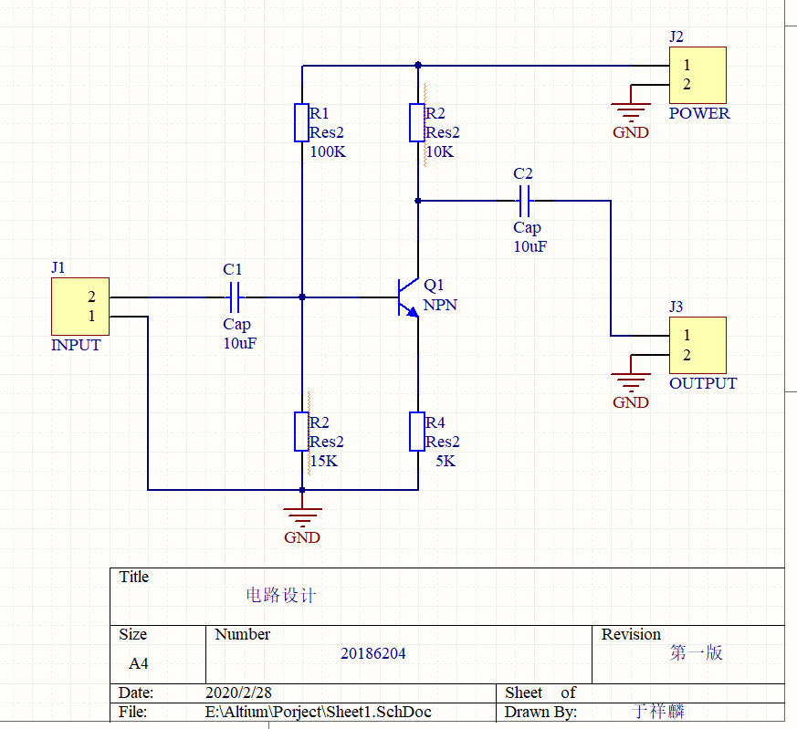
【思考题】
- 如何添加原理图元件库？
点击右边的库，在哪里设置好路径，搜索要添加的元件，搜索完成后，将元件添加到电路图的原理图中，会提示是否添加，选择是即可。
或者手动安装元件库，找到需要的元件库，然后点击选择，再点击安装就可成功安装元件库。

2.画线工具内的“导线”和画图工具内的“直线”有何区别？

画线工具中的导线可以起到实际连接电路的功能，是物理中可以导电的导线，

但是画图工具中的直线，只是限定一个元件的范围或者制定一个元件的大小或者元件的位置，不能起到实际导通电路的作用

